จัดสรรเครื่องราชอิสริยาภรณ์
- เมื่อทำการคลิกเลือกเมนู “จัดสรรเครื่องราชอิสริยาภรณ์” ระบบจะทำการแสดงหน้า “จัดสรรเครื่องราชอิสริยาภรณ์” โดยสามารถคลิก เพื่อเพิ่มข้อมูลรายการเครื่องราชอิสริยาภรณ์ หากต้องการแก้ไขข้อมูลจำนวนตัวเลขที่จะจัดสรรให้กับหน่วยงาน ให้ทำการคลิก และทำการแก้ไขจำนวนตัวเลขแล้วทำการบันทึกข้อมูล หรือหากต้องการลบรายการทำการคลิก และยืนยันการลบข้อมูล
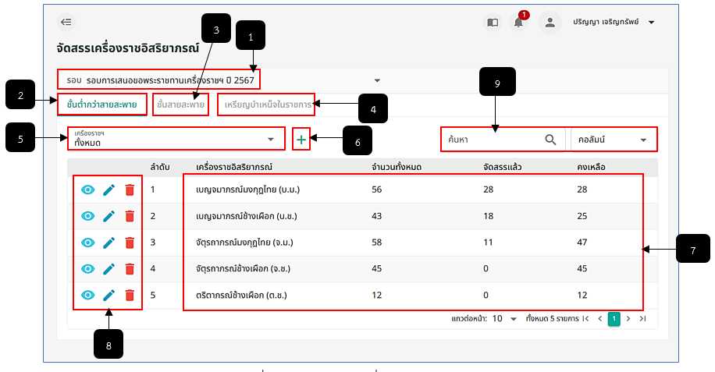
รูปภาพที่ 15 – 58 จัดสรรเครื่องราชอิสริยาภรณ์
หมายเลข 1 ช่องสำหรับคลิกเลือกรอบการเสนอขอพระราชทานเครื่องราชอิสริยาภรณ์
หมายเลข 2 ช่องสำหรับคลิกเพิ่มเหรียญเครื่องราชอิสริยาภรณ์ของชั้นต่ำกว่าสายสะพาย
หมายเลข 3 ช่องสำหรับคลิกเพิ่มเหรียญเครื่องราชอิสริยาภรณ์ของชั้นสายสะพาย
หมายเลข 4 ช่องสำหรับคลิกเพิ่มเหรียญเครื่องราชอิสริยาภรณ์ของเหรียญบำเหน็จในราชการ
หมายเลข 5 ช่องสำหรับคลิกเครื่องราชฯ เพื่อแสดงรายการจัดสรรเครื่องราชฯ ตามที่คลิกเลือก
หมายเลข 6 ไอคอนสำหรับคลิกเพื่อเพิ่มและจัดสรรเหรียญเครื่องราชอิสริยาภรณ์
หมายเลข 7 ช่องสำหรับแสดงข้อมูลรายการเครื่องราชอิสริยาภรณ์ที่ได้ทำการเพิ่มและบันทึกข้อมูล
หมายเลข 8 ไอคอนสำหรับคลิกเพื่อทำการจัดสรรเครื่องราชฯ ให้กับหน่วยงานต่าง ๆ, ไอคอนสำหรับคลิกเพื่อแก้ไขจำนวนเหรียญจัดสรรและไอคอนสำหรับคลิกเพื่อลบรายการจัดสรรเครื่องราชฯ
หมายเลข 9 ช่องสำหรับคลิกกรอกข้อมูลเพื่อค้นหารายการจัดสรรเครื่องราชอิสริยาภรณ์
- การเพิ่มเครื่องราชอิสริยาภรณ์เพื่อจัดสรรให้กับหน่วยงานต่าง ๆ ให้ทำการใช้เมาส์คลิก ระบบจะทำการแสดงหน้า “จัดสรรเครื่องราชฯ” จากนั้นทำการคลิกเลือกประเภทเครื่องราชอิสริยาภรณ์ ที่ต้องการเพิ่ม และกรอกจำนวนที่ต้องการจัดสรรทั้งหมด หากกรอกข้อมูลครบเสร็จสิ้น ให้ทำการคลิก และยืนยันการบันทึกข้อมูล
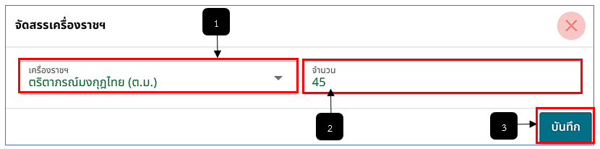
รูปภาพที่ 15 – 59 จัดสรรประเภทเครื่องราช ฯ
หมายเลข 1 ช่องสำหรับคลิกเลือกเครื่องราชฯ ที่ต้องการเพิ่มจัดสรรจำนวน
หมายเลข 2 ช่องสำหรับคลิกกรอกจำนวนตัวเลข
หมายเลข 3 ปุ่มสำหรับคลิกเพื่อบันทึกข้อมูลการจัดสรรจำนวนเครื่องราชอิสริยาภรณ์
- การจัดสรรจำนวนเครื่องราชอิสริยาภรณ์ตามหน่วยงานต่าง ๆ ให้ทำการใช้เมาส์คลิก ในหน้า “จัดสรรเครื่องราชอิสริยาภรณ์” ระบบแสดงหน้า “หน่วยงานจัดสรรเครื่องราชอิสริยาภรณ์ (ชื่อเครื่องราชอิสริยาภรณ์ ……)” ดังภาพ
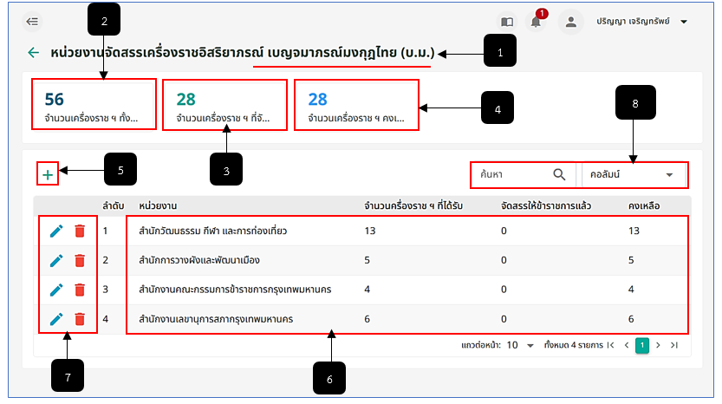
รูปภาพที่ 15 – 60 หน่วยงานจัดสรรเครื่องราชอิสริยาภรณ์
หมายเลข 1 ช่องสำหรับแสดงชื่อเครื่องราชฯ ที่ทำการจัดสรรเครื่องราชอิสริยาภรณ์ให้หน่วยงานต่าง ๆ
หมายเลข 2 ช่องสำหรับแสดงจำนวนเครื่องราชอิสริยาภรณ์ทั้งหมด
หมายเลข 3 ช่องสำหรับแสดงจำนวนเครื่องราชอิสริยาภรณ์ที่จัดสรรให้หน่วยงานแล้ว
หมายเลข 4 ช่องสำหรับแสดงจำนวนเครื่องราชอิสริยาภรณ์คงเหลือ
หมายเลข 5 ไอคอนสำหรับคลิกเพื่อเพิ่มการจัดสรรให้หน่วยงาน
หมายเลข 6 ช่องสำหรับแสดงรายการหน่วยงานที่ได้รับการจัดสรรเครื่องราชอิสริยาภรณ์
หมายเลข 7 ไอคอนสำหรับคลิกเพื่อแก้ไขจำนวนเครื่องราชอิสริยาภรณ์ที่จัดสรรให้กับหน่วยงานนั้น ๆ และไอคอนลบรายการ
หมายเลข 8 ช่องสำหรับคลิกและกรอกข้อมูลเพื่อค้นหารายการหน่วยงานที่ได้รับการจัดสรรเครื่องราชอิสริยาภรณ์
- การเพิ่มจำนวนเครื่องราชอิสริยาภรณ์เพื่อจัดสรรให้กับหน่วยงานต่าง ๆ ให้ทำการใช้เมาส์คลิก ระบบจะทำการแสดงหน้า “จัดสรรเครื่องราชฯ” จากนั้นทำการคลิกเลือกหน่วยงานที่ต้องการเพิ่ม และกรอกจำนวนที่ต้องการจัดสรรให้หน่วยงานนั้น ๆ หากกรอกข้อมูลครบเสร็จสิ้น ให้ทำการคลิก และยืนยันการบันทึกข้อมูล และหากต้องการแก้ไขข้อมูลจำนวนตัวเลขที่จัดสรรให้กับหน่วยงาน ให้ทำการคลิก และทำการแก้ไขจำนวนตัวเลขแล้วทำการบันทึกข้อมูล หรือหากต้องการลบรายการทำการคลิก และยืนยันการลบข้อมูล
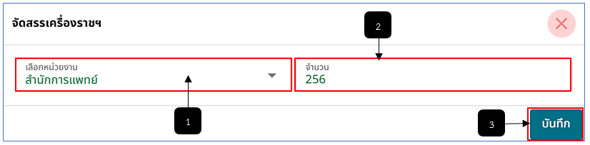
รูปภาพที่ 15 – 61 การจัดสรรจำนวนเครื่องราชฯ ให้หน่วยงาน
หมายเลข 1 ช่องสำหรับคลิกเลือกหน่วยงานที่ต้องการเพิ่มข้อมูลการจัดสรรเครื่องราชฯ
หมายเลข 2 ช่องสำหรับคลิกกรอกจำนวนเครื่องราชฯ ที่ต้องการจัดสรรให้กับหน่วยงาน
หมายเลข 3 ปุ่มสำหรับคลิกเพื่อบันทึกข้อมูลการจัดสรรจำนวนเครื่องราชฯ ให้กับหน่วยงาน

